Зачет №8 ВАРИАНТ №1

- Найдите наибольшее значение функции на отрезке 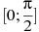.
- Найдите наименьшее значение функции на отрезке .
- Найдите наименьшее значение функции 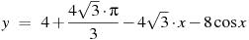на отрезке .
- Найдите наименьшее значение функции на отрезке .
- Найдите наименьшее значение функции на отрезке 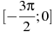.
- Найдите наибольшее значение функции на отрезке 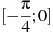.
- Найдите наибольшее значение функции на отрезке 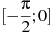.
- Найдите наименьшее значение функции 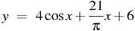на отрезке 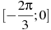.
- Найдите наибольшее значение функции на отрезке 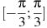.
- Найдите наибольшее значение функции на отрезке 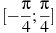.
- Найдите наименьшее значение функции на отрезке .
- Найдите наименьшее значение функции на отрезке 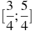.

.
- Найдите наибольшее значение функции на отрезке .
- Найдите наибольшее значение функции 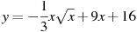на отрезке .
- Найдите наименьшее значение функции 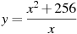на отрезке .
- Найдите наибольшее значение функции 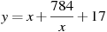на отрезке .
- Найдите наибольшее значение функции на отрезке .
- Найдите наибольшее значение функции на отрезке 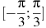.
- Найдите наибольшее значение функции на отрезке 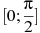.
- Найдите наименьшее значение функции на отрезке .
- Найдите наименьшее значение функции на отрезке .

